9.2.3向量的数量积

**教学目标：**

1．通过物理中“功”的实例，理解平面向量数量积的概念，会计算平面向量的数量积，会通过数量积求向量的夹角．

2．通过几何直观，了解平面向量投影的概念以及投影向量的意义．

**教学重点：**

　　向量的数量积．

**教学难点：**

　　向量的数量积．

**教学过程：**

一、知识回顾

前面我们学习了向量的哪些运算？

二、思考与探究

一个物体在力**F**的作用下发生了位移**s**，那么该力对此物体所做的功为多少？

三、相关概念

向量的数量积

四、例题讲解

例1、已知向量与的夹角为，，，分别在下列条件下求：

（1）； （2） （3）

例2、已知，，，求与的夹角为.

五、练习

1、设向量与的夹角为，，，分别在下列条件下求：

（1）； （2） （3）

2、分别根据下列条件求

（1）如图（1），在正三角形中，

（2）如图（2），在正方形中，

（3）如图（3），在菱形中，，.

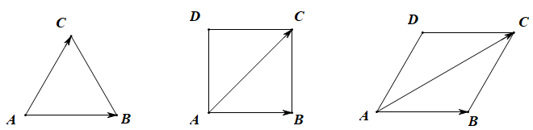

1. （2） （3）

3、已知，，且与的夹角为60°，求.

六、投影向量

